**Curso: Octavo Básico.**

**Asignatura: Historia.**

**Clase: Colonización del mundo americano.**

**Ingresar a la plataforma classroom e ingresar el siguiente código:** uylpegf

**En esta plataforma encontrará material y podrá hacer las actividades.**

**Se realizará una clase online el día miércoles 10–06-2020 a través de la plataforma Google meet 10:30 -11:30 horas**. <https://meet.google.com/off-rmen-gds>

**Clase día miércoles 17-06-2020 10:30 – 11:30 enlace:** [**https://meet.google.com/ujg-xznd-qqe**](https://meet.google.com/ujg-xznd-qqe)

**Si no puede utilizar la plataforma clasrrom debe enviar la actividad con el formato que se indica abajo**

**El documento debe llevar nombre estudiante, curso, nombre profesor (David Curimil Vergara).**

**El nombre del documento debe indicar el curso, el nombre del estudiante y la asignatura Ejemplo: Séptimo básico B, David Curimil, Historia. Obligatorio.**

**Puede utilizar el formato entregado, sólo debe guardar el documento como se indica arriba.**

**Debe Cumplir con todas las formalidades exigidas.**

**Enviar:** [**profehistorianazaret@gmail.com**](mailto:profehistorianazaret@gmail.com)

**Fecha entrega: Viernes 19-06-2020. Sólo se revisarán documentos que cumplan con las formalidades y que sean enviados entre: 9:00 – 18:00 Horas.**

**Libro del estudiante: Páginas 98-99**

**Unidad 2: Formación de la sociedad americana y de los principales rasgos del Chile colonial.**

|  |  |  |
| --- | --- | --- |
| **Curso: Octavo Básico** | **Tema: colonización del mundo americano** | **Fecha: 08-06-2020.** |
| **Objetivo Aprendizaje (8):**  Analizar el rol de la ciudad en la administración del territorio del Imperio español, considerando las instituciones que concentraba, la relación con la metrópoli, el monopolio del comercio y la consolidación del poder local de las elites criollas. (Debe registrar este OA, en su cuaderno). | | |
| **Actividad**: Identifican, el rol de la ciudad dentro del ordenamiento político administrativo del poder peninsular en américa. | | |

**La Ciudad Española en América.**

La ciudad, cada uno de nosotros vive en una de ellas, lo consideramos normal dentro del ordenamiento territorial de nuestro país. Pero la ciudad ha ido evolucionando en su uso e importancia, si ahora lo consideramos común, para los conquistadores el establecimiento de una ciudad era el momento culmine de su travesía. Establecer una ciudad, era transmitir que el territorio ya ha sido dominado, que está bajo control, es por es por esta razón que la ciudad toma especial relevancia, su estructura e importancia es lo que analizaremos.

Cuando los conquistadores españoles llegaron a América y comienza el proceso de conquista, quisieron replicar el modelo urbano europeo acá en américa. Este modelo se fundaba en dos ceremonias muy importantes y protocolares, a saber, la primera se le conocía como toma de posesión. Esta ceremonia consistía en que cuando el conquistador pisaba un nuevo territorio se adueñaba de aquel lugar en nombre del rey, es decir, con la autoridad del rey ese conquistador tomaba el dominio del territorio, por esta acción se le premiaba con territorios para su control, siempre por su puesto bajo el mando del monarca español.

Una segunda ceremonia era establecer en los territorios recién tomados una ciudad, fundar ciudades servía para instalar los centros operativos para controlar los nuevos territorios y a su gente, servía también como centro de abastecimiento para los exploradores que seguían ampliando los dominios del rey; en las ciudades se establecían las instituciones que administrarían en nombre del rey español el territorio conquistado.

En suma se tomaba posesión de un lugar, se fundaba una ciudad y desde allí se seguía expandiendo el territorio, es por ello que la ciudad es relevante porque le permite a los conquistadores ampliar su dominio territorial.

“Siguiendo con estos primeros pasos, la Corona veía en las ciudades el centro desde el que se irradiaría la hispanización desde todas sus vertientes: el político, con el palacio del virrey o del gobernador; el religioso, con la catedral o iglesia principal; el municipal, con el cabildo; [...] el económico, con el mercado. La plaza mayor, en la que estaban representados todos los poderes del mundo hispánico, se convierte en un retablo plástico que entra por los ojos de los indígenas que viven en los alrededores”.

Bellver, Fernando (2014). La creación de un mundo. Hispanoamérica.

Como lo señala la fuente, la ciudad era un vehículo para hispanizar el territorio americano, es decir, que el territorio se guiara bajo la tradición hispana y que sus habitantes fuera envuelto por la cultura española. En la ciudad se conjuga los tres poderes presentes en la cultura española, el político, el religioso y el económico, representados por distintas instituciones, el palacio de gobierno, la catedral y el mercado. Además se representa el poder de los vecinos ricos de la ciudad a través del cabildo. Recordemos que la mayoría de las instituciones presentes en la ciudad representan el poder del rey, en cambio el cabildo de las ciudades representa el poder de los ricos de cada ciudad.

La construcción misma de la ciudad no es al azar, sino que expresa un ordenamiento protocolar, es decir, todas las ciudades construidas por los españoles responde a la misma forma de construcción, se consideran algunas exigencias para la construcción de la ciudad, por ejemplo su lugar estratégico que le permita poder defender la ciudad en caso de ataques, disponibilidad de alimento y agua, y que el terreno no se inunde con facilidad, todos estos elementos son considerados para levantar una ciudad. La forma que tendrá la ciudad se le conoce como plano damero (forma cuadricular), que básicamente construye la ciudad siguiendo un patrón similar a la de una tabla de ajedrez, dejando en el centro de este la plaza de armas rodeada por los edificios más importantes de la administración, palacio real, catedral, mercado. Otras formas de construcción de la ciudad es reticular (forma de red) u octogonal.

Para la construcción de las ciudades se tomaba en cuenta los antiguos asentamientos indígenas, muchos de las antiguas ciudades aztecas o incas, seguían un protocolo similar de construcción, un espacio al centro donde funcionan las instituciones de poder y se proyecta hacia afuera (periferias), los lugares de cultivo y de trabajo de las personas que eran labradores, campesinos, artesanos, ganaderos etc.

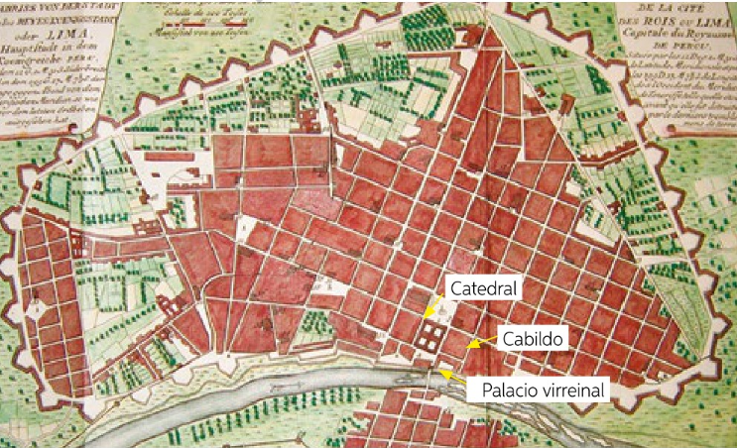

Plano Lima 1750, atribuido a Jacques Nicolás Bellin.

El desarrollo de la ciudad fue mutando a medida que se le dio más importancia, al principio se podía distinguir tres tipos de ciudades según su función primaria. Podemos encontrar por ejemplo la ciudad dedica al comercio y a la producción dentro de este tipo tenemos las ciudades puertos que serán de importancia para trasladar las mercancías a España, serán un medio de comunicación con el mundo europeo; ciudades de frontera su función principal era el resguardo de las zonas ocupadas por los peninsulares, de ataques de los indígenas o de otras potencias europeas; y por último las ciudades capitales de los virreinatos, que su función principal era administrar todo el territorio, todas las demás ciudades dentro de su jurisdicción. En estas ciudades virreinales se asentaban las principales instituciones españolas.

Por último cabe destacar que la sociedad colonial será preferentemente rural, es decir, la actividad se centrará en la vida campesina más que en la urbana, esto irá evolucionando gracias a la masificación del mestizo como miembro de la sociedad; los mestizos buscarán dejar su vida rural trasladándose hacia las ciudades para mejorar su condición económica lo que les dará a estas últimas el impulso final para posicionarse como el lugar de importancia dentro de la vida colonial.

En conclusión la ciudad colonial será de vital importancia, porque les permitirá a los hispanos asentar su poder, tener un lugar de donde proyectar sus exploraciones en los territorios no conquistados, además le proveerá de resguardo y centros de comercio y producción. La ciudad española proyectará el poder de los peninsulares, desde allí evangelizarán se construirán las redes de poder, se instalaran monopolios comerciales, la ciudad será la que vigilará que la cultura hispana venza por sobre las culturas locales, logrando así hispanizar a todos los miembros del territorio o esa será su función principal.

Junto con la ciudad también se irá formando una identidad urbana aunque al principio irrelevante poco a poco tomará relevancia desde la ciudad se conformarán los grupos independentistas.